I Castelli dell’Abruzzo e del Molise

Alfonso di Sanza d’Alena

Il castello d’Alessandro di Pescolanciano

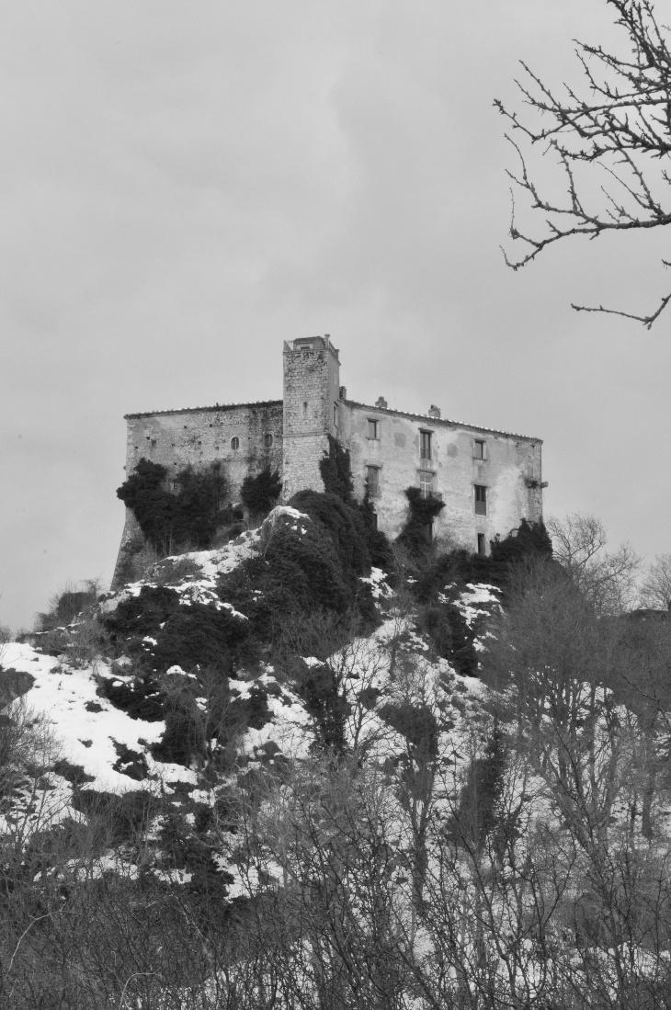


www.casadalena.it

Il castello ducale d’Alessandro di Pescolanciano
di
Alfonso di Sanza d’Alena

L’alto Molise è un territorio che si estende a settentrione della provincia di Isernia, su una superficie di circa quarantacinquemila ettari, ed è costituito da tredici comuni, posti ad un livello altimetrico medio di mille metri, con una punta massima di 1746 metri rappresentata da Monte Campo, nel territorio del comune di Capracotta. È l’area anticamente abitata dai Sanniti e caratterizzata da insediamenti urbani arroccati a ridosso di speroni rocciosi. Pescolanciano fa parte di questi comuni alto-molisani. Il suo castello troneggia su una roccia, ai piedi della quale si estende il borgo medievale.
Secondo alcune teorie, il maniero sarebbe sorto su un sito fortificato dai Sanniti, sebbene gli studiosi concordino su un’origine medievale, coincidente con il periodo della dominazione longobarda. A quest’epoca risalgono certamente la torre-mastio, il recinto murato, il magazzino delle provviste e la residenza signorile. I principali interventi, che avrebbero contribuito a configurare l’attuale impianto planimetrico, furono eseguiti nel periodo corrispondente alla signoria della famiglia Carafa (1274-1295; 1450-1550 ca.), mentre i d’Alessandro, ultimi feudatari di Pescolanciano, contribuirono a definirne l’aspetto, arricchendo la residenza signorile, ampliando il mastio e realizzando, sul lato nord, un corpo quadrangolare in funzione di terrazza bellavista. Infine, dopo il disastroso terremoto del 26 luglio del 1805, il duca Giovanni Maria d’Alessandro provvide ad un restauro, in occasione del quale fece aggiungere alla residenza un ultimo piano abitabile in sostituzione dell’antico camminamento di ronda.
Attualmente l’ingresso al castello avviene attraverso una postierla che immette nel recinto esterno, dove si trovano le fabbriche destinate a scuderie, magazzini, e depositi. Un ponte levatoio collega il cortile esterno con l’edificio principale, all’interno del quale vi è un altro cortile porticato, e lo scalone che conduce ai piani superiori. I locali al piano terra ospitano la mostra delle ceramiche, un tempo prodotte nel castello. Alla fine del 1700, infatti, i d’Alessandro avviarono una fabbrica di ceramiche per la produzione di piatti, vasellame, teiere, zuppiere, busti e soggetti neoclassici in porcellana biscuit, e chiamarono a realizzarle maestranze napoletane e venete.
L’edificio è suddiviso su quattro piani sfalsati, ai quali si aggiunge, sul lato sud-est, un piano interrato. Al primo piano nobile, riservato all’appartamento ducale, è ancora visitabile la sala del trono, che conserva un trono ligneo della metà del 1700, intarsiato e dorato; sullo stesso piano si trova la cappella gentilizia, realizzata nel 1628, arricchita con due altari in stile barocco ad intarsio di marmi policromi, di scuola napoletana, nella quale si conserva anche un sarcofago con le reliquie del martire S. Alessandro di Bergamo.
Dall’ultimo piano si accede alla torre belvedere, che domina il panorama sottostante ed il percorso tratturale Castel di Sangro-Lucera. Una spianata, retrostante il maniero, denominata varrata fu utilizzata come galoppatoio per una selezionata razza equina, i cosiddetti “cavalli saltatori”, allevati dalla famiglia d’Alessandro. Il duca Giovan Giuseppe d’Alessandro fu anche autore di un trattato sull’arte del cavalcare e dell’allevare cavalli.
Nel 1848 il castello ospitò il famoso storico tedesco, Theodor Mommsen, che stava eseguendo degli studi nell’area archeologica della vicina Pietrabbondante. Nel corso della Grande Guerra, invece, alloggiò un reparto militare incaricato della sorveglianza dei prigionieri austriaci internati in Molise. Il secondo conflitto mondiale vide il maniero trasformarsi in quartier generale dell’esercito tedesco; rischiò di essere distrutto quando i militari lo abbandonarono per sfuggire all’avanzata degli “alleati”, senonché l’intervento del cappellano militare tedesco, forse devoto di S. Alessandro, le cui reliquie si venerano nel castello, risultò provvidenziale per scongiurare il disastro. Scampato così alla distruzione, divenne acquartieramento dei militari inglesi e neozelandesi, che condivisero la residenza con la famiglia ducale.
Il maniero, la cui proprietà è attualmente divisa tra la famiglia d’Alessandro e la Provincia d’Isernia, è visitabile su prenotazione grazie all’associazione di promozione sociale IntraMontes, per lo studio, la tutela, la valorizzazione e la promozione dell’Alto Molise.

Bibliografia.
- Di Rocco G., Castelli e borghi murati della Contea di Molise, in Quaderni di archeologia medievale, X.
- Masciotta G., Il Molise dalle origini ai nostri giorni, vol. III, Campobasso, 1984.
- D’Alessandro E., Castello d’Alessandro, storia di una fortificazione difensiva del tratturo e del suo sito culturale nel Contado di Molise.


A.D.
MMXXV

